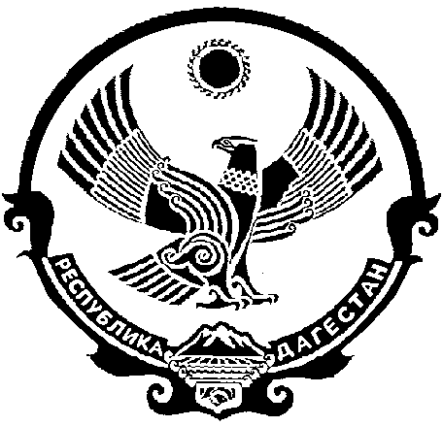

АДМИНИСТРАЦИЯ МУНИЦИПАЛЬНОГО
ОБРАЗОВАНИЯ «БЕЖТИНСКИЙ УЧАСТОК»
368410, Республика Дагестан, Цунтинский район, с. Бежта
т.: 55-23-01, 55-23-02, ф. 55-23-05, bezhta-mo@mail.ru, admin@bezhta.ru

ПОСТАНОВЛЕНИЕ

от 25 марта 2015г. с. Бежта № 51-у

Об утверждении Плана мероприятий
по обеспечению устойчивого развития экономики и социальной стабильности в МО «Бежтинский участок»

Во исполнение п.6 Постановления Правительства Республики Дагестан от 11.02.2015г. № 43 «О первоочередных мерах по обеспечению опережающего развития экономики и социальной стабильности Республики Дагестан» и руководствуясь ст. 15 Федерального закона от 06.10.2003г. № 131-ФЗ «Об общих принципах организации местного самоуправления в РФ» глава Администрации МО «Бежтинский участок»

Постановляет:

- Утвердить прилагаемый План мероприятий по обеспечению устойчивого развития экономики и социальной стабильности в МО «Бежтинский участок»;
- Контроль за исполнением настоящего Постановления оставляю за собой;
- Настоящее постановление вступает в силу со дня его подписания.
- Настоящее постановление разместить на официальном сайте Администрации МО «Бежтинский участок».

Глава Администрации
МО «Бежтинский участок» Т. Нажмудинов

